**PENGARUH BUDAYA ORGANISASI DAN MOTIVASI TERHADAP KINERJA KARYAWAN PADA PT ROTARYANA**

**JAKARTA**

Faridah1, Nurlina2,, Herry Syafrial3

Program Studi Admibinstrasi Bisnis, Politeknik LP3I Jakarta

Email: 1[idaf4200@gmail.com](mailto:idaf4200@gmail.com), 2[*no3elina@gmail.com,3herrysyafrial@gmail.com*](mailto:no3elina@gmail.com,3herrysyafrial@gmail.com)

## ABSTRAK

Tujuan dari penelitian ini adalah untuk mengetahui pengaruh budaya organisasi dan motivasi terhadap kinerja karyawan pada PT Rotaryana, Jakarta. Pengumpulan data dilakukan dengan menyebarkan angket kepada seluurh karyawan PT Rotaryana. Analisis data menggunakan analisis deskripsi dan analisis regresi berganda dengan dua variabel bebas. Uji validitas dan reliabilitas. Uji asumsi klasik yang meliputi uji normalitas, uji multikolinearitas, dan uji heteroskedastisitas yang dilakukan untuk memperoleh kelayakan model regresi. Sedangkan hasil penelitian membuktikan bahwa : (1) Secara kolektif budaya organisasi dan motivasi berpengaruh positif terhadap kinerja karyawan. (2) tidak terdapat pengaruh yang positif dan signifikan antara budaya organisasi dengan kinerja karyawan (3) terdapat pengaruh positif dan signifikan antara motivasi dengan kinerja karyawan. Nilai R Square sebesar 0.755 berarti pengaruh terhadap Y sebesar 75.50% dari budaya organisasi dan motivasi dan 24,5% dipengaruhi oleh variabel lain.

Kata Kunci : *Budaya Organisasi, Motivasi, Kinerja Karyawan*

**PENDAHULUAN**

Perhatian terhadap sumber daya manusia (SDM) merupakan sebuah keharusan bagi perusahaan, karena bagaimana pun SDM merupakan bagian terpenting untuk keberlangsungan jalannya perusahaan/organisasi. Keberhasilan dan maju mundurnya perusahaan tidak hanya dilihat dari faktor uang semata. Banyak faktor lain yang dapat menujukkan keberhasilan sebuah usaha. Salah satu faktor yang dapat membantu keberhasilan dan kemajuan perusahaan adalah keberadaan sumber daya manusia. Organisasi atau instansi dalam melaksanakan program yang diarahkan selalu berdaya guna untuk mencapai tujuan organisasi. Organisasi atau instansi harus mampu mengelola dan mengembangkan sumber daya yang dimilikinya, termasuk sumber daya manusia. Sumber daya manusia merupakan aset utama yang besar pengaruhnya terhadap kemajuan organisasi.

Adanya pengelolaan sumberdaya manusia yang baik tidak terlepas dari salah satu faktor penting yaitu budaya organisasi, karena pada dasarnya budaya organisasi tidak dapat dipisahkan dari faktor internal organsasi. Sebagaimana dikatakan oleh Prasetyo dalam (Mawardi, 2020), “budaya organisasi dapat menciptakan lingkungan kerja yang kondusif guna mendorong terciptanya sikap dan tindakan yang professional dalam menyelesaikan pekerjaan sesuai dengan bidang dan tanggung jawab masing-masing”. Sehingga dalam hal ini sangatlah penting budaya organisasi untuk diciptakan dalam sebuah perusahaan guna meningkatkan kinerja karyawan, karena budaya organisasi merupakan.

Oleh sebab itu organisasi harus memberikan tuntunan kepada karyawan untuk memahami tugas apa yang harus dilakukan dan yang tidak boleh dilakukan, serta dapat menjalankan tanggung jawabnya. Untuk mencapai semua itu, perlu dibangun sebuah budaya organisasi. Karena budaya organisasi merupakan suatu ciri khas dari suatu perusahaan yang mencakup sekumpulan nilai-nilai kepercayaan yang membantu karyawan untuk mengetahui tindakan apa yang boleh dilakukan atau tidak boleh dilakukan yang berhubungan dengan struktur formal dan informal dalam lingkungan perusahaan. Budaya memiliki pengaruh yang berarti pada sikap dan perilaku anggota-anggota organisasi. Banyak bukti yang menggambarkan bahwa suksesnya suatu organisasi disebabkan karena budayanya yang begitu kuat yang membuat organisasi itu lebih percaya diri dan akhirnya menjadi lebih efektif.

Menurut Uha, (2013) dalam (Ainanur & Tirtayasa, 2018), organisasi dengan budaya yang kuat dan positif akan memungkinkan orang merasa termotivasi untuk berkembang, belajar dan memperbaiki diri. Ketika orang bekerja di organisasi yang dikelola dengan baik, mereka lebih termotivasi dan lebih bahagia. Hal ini sejalan dengan yang disampaikan oleh Wibowo, (2007) (Ainanur & Tirtayasa, 2018), bahwa karyawan perlu meningkatkan kinerjanya jika termotivasi untuk mencapai tujuan pribadinya. Peningkatan kinerja karyawan meningkatkan kinerja organisasi. Dengan demikian, meningkatkan motivasi karyawan meningkatkan kinerja individu,

Selain budaya organisasi, faktor motivasi kerja yang dimiliki oleh sumber daya manusia, juga merupakan hal yang sangat penting yang harus diperhatikan oleh pihak perusahaan. Karena motivasi memegang peranan penting dalam keberhasilan organisasi dan merupakan salah satu faktor yang dapat mendorong kinerja karyawan menjadi lebih baik di masa yang akan datang. Karena motivasi tidak hanya dari dalam diri manusia itu saja, tetapi juga dari pihak organisasi atau perusahaan, seperti memperlakukan mereka dengan manusiawi sehingga dapat membentuk suatu kinerja yang baik pada suatu kegiatan yang dilakukan dalam suatu organisasi. Motivasi juga dapat diartikan sebagai tenaga penggerak yang dimaksudkan sebagai keinginan alami untuk kepuasan dan pelestarian kehidupan.

Motivasi kerja karyawan, baik organisasi komersial dan publik, dapat mempengaruhi tingkat produktivitas, kualitas kerja, komitmen pegawai pada organisasi dan budaya kerja. Keharmonisan tujuan dicapai antara karyawan dan organisasi. Budaya menciptakan motivasi individu bagi karyawan dimana para atasan harus memotivasi karyawannya agar memiliki semangat dan etos kerja yang baik.

Kinerja karyawan merupakan salah satu faktor utama yang eksistensinya harus dijaga dan dilaksanakan secara berkesinambungan oleh karyawan yang ada pada perusahaan. Dengan demikian maka budaya organisasi dan motivasi merupakan faktor yang dapat membangkitkan kinerja karyawan agar lebih baik dalam melaksanakan tugas dan tanggung jawabnya, sehingga hal tersebut juga dapat mempengaruhi tingkat keberhasilan perusahaan dalam menjalankan aktivitas bisnis yang sedang dijalaninya serta sebagai sumber kekuatan perusahaan dalam melakukan persaingan usaha.

PT Rotaryana bergerak dalam menjalankan kegiatan usahanya masih berusaha meningkatan unsur budaya organisasi secara menyeluruh yang dapat dijadikan sebagai acuan oleh segenap karyawan yang ada dalam perusahaan. Sementara budaya organisasi berhubungan erat dengan bagaimana kemampuan perusahaan mencapai tujuan usahanya, dengan sebuah norma-norma yang dapat diterima dan diterapkan serta dapat dijalankan secara bersama-sama oleh semua unsur karyawan sebagai pendorong terciptanya suatu kinerja yang positif.

Dengan menyadari betapa pentingnya budaya organisasi dan motivasi maka PT Rotaryana mempertimbangkan mengenai kedua faktor tersebut, karena hal itu dapat menjadi pemicu dan semangat besar bagi kinerja karyawan. Hal ini akan mendorong organisasi dalam mencapai tujuan-tujuan usahanya.

**TINJAUAN PUSTAKA**

**Manajemen Sumber Daya Manusia**

Dessler (2011:5) dalam (Setiowaty, 2018:8), manajemen sumberdaya manusia (MSDM) sebagai kebijakan dan praktik menentukan aspek manusia dalam posisi manajemen, termasuk menarik, menyortir, memberi pelatihan, penghargaan dan penilaian.

Ali et al. (2012) dalam (Ayu Puspitas Sari et al., 2021), menyatakan bahwa sumber daya manusia merupakan aset terpenting perusahaan dalam melaksanakan kebijakan kegiatan operasional perusahaan untuk mencapai tujuan yang sudah ditetapkan oleh perusahaan, baik untuk memperoleh keuntungan atau untuk mempertahankan kelangsungan hidup perusahaan itu sendiri.

Secara tipikal, peran operasional mengharuskan praktisi SDM untuk mengidentifikasi dan mengimplementasi program operasional dan kebijakan organisasi. Mereka adalah orang yang mengimplementasi kebijakan SDM yang menjadi bagian dari rencana strategis perusahaan yang dibuat oleh manajemen puncak, untuk ikut terlibat secara aktif membangun rencana strategis.

## Budaya Organisasi

Setiap orang adalah individu, dan ini juga berlaku bagi organisasi. Karakteristik yang ada dalam diri manusia tidak begitu saja dengan mudah dapat diubah. Sebab pada dasarnya manusia memiiki karaktersistik tersendiri antara satu dengan yang lainnya. Begitu pula organisasi, memiliki karakteristik yang dapat terlihat dari sikap yang tercermin dari pribadi para anggota karyawannya.

Jones (2010:30) (Ayu Puspitas Sari et al., 2021), menyatakan bahwa budaya organisasi adalah sekumpulan nilai dan norma umum yang mengatur interaksi antara anggota organisasi dan dengan vendor, konsumen, dan individu lain di luar organisasi

(Sancoko et al., 2019), Budaya organisasi merupakan kekuatan dinamis dalam lembaga/organisasi yang berputar, menarik dan interaktif dan dibentuk oleh gerakan dan perilaku karyawan, serta sikap.

Sedangkan Kreitner (2008:41) dalam (Ayu Puspitas Sari et al., 2021) budaya organisasi mempunyai empat fungsi, yaitu organizational identity, memberikan identitas organisasi kepada anggotanya, fasilitate collective commitment, memudahkan komitmen bersama-sama, *social system stability*, mendukung stabilitas sistem sosial, dan *shape behavior by helping* *members make sense of their surroundings*, membangun perilaku dengan membantu anggota memahami apa yang terjadi dalam organisasi.

**Indikator budaya organisasi**

Indikator budaya organisasi menurut Sulaksono Hari (2015: 14) dalam (Sartika, 2020), adalah :

1. Inovatif dalam melihat risiko, seperti : a. Menciptakan ide-ide baru untuk keberhasilan perusahaan b. Berani mengambil risiko untuk mengembangkan ide-ide baru

2. Berorientasi pada tujuan dan hasil, seperti : a. Menentukan target yang hendak dicapai oleh organisasi/perusahaan b. Penilaian atas hasil kerja yang telah dilaksanakan.

3. Berfokus pada semua tunjangan karyawan, seperti: a.Memuaskan kebutuhan untuk berjalan dan bekerja. b. Mendukung kesuksesan karyawan

4. Berorientasi detail pada tugas, seperti : a. Teliti dalam mengerjakan tugas b. Keakuratan hasil nyata pekerjaan yang dicapai

Robbins ( 2015) dalam (Ompusunggu & Simanjuntak, 2020), mengenali indikator- indikator nya terlebih dulu dari budaya organisasi itu sendiri, ialah: 1. Inovasi serta langah pengambilan efek. 2. Atensi terhadap perinci. 3. Orientasi Hasil. 4. Orientasi manusia. 5. Atensi terhadap proses kerja

**Motivasi**

Pada dasarnya motivasi itu tergantung dari diri individu itu sendiri, tanpa perlu bantuan dari orang lain. Setiap orang pasti mempunyai keinginan, dan keinginan inilah yang mendorong mereka untuk bertindak. Sedangkan motivasi dari luar hanya sebagai pendukung yang memicu orang untuk berbuat dan melakukan sesuatu.

Edwin B Flippo dalam Malayu S.P Hasibuan (2013:145) dalam (Sudarso et al., 2023) motivasi merupakan Suatu Pengetahuan ahli dalam mengelola karyawan dan organisasi

Notoatmodjo (2009: 114) dalam (Saluy & Treshia, 2018), motivasi berasal dari kata latin movere yang berarti dorongan dari dalam diri manusia untuk bertindak atau berperilaku, Motivasi ini hanya diberikan kepada manusia, Mmtivasi berasal dari kata latin movere yang berarti motivasi internal seseorang untuk bertindak berperilaku, motivasi ini hanya diberikan kepada manusia khususnya kepada para bawahan atau pengikut. Sedangkan Kususma (2016) dalam (Gunawan et al., 2020), mengutip pendapat dari Maslow bahwa indikator motivasi terdiri dari : a. Kebutuhan fisik, b. Kebutuhan rasa aman dan keselamatan, c. Kebutuhan sosial, d. Kebutuhan akan penghargaan, e. Kebutuhan perwujudan diri.

**Kinerja Karyawan**

Kinerja berhubungan dengan hasil pekerjan yang telah dicapai oleh seorang karyawan. Pencapain kinerja karyawan yang optimal dapat menciptakan atau mencapai tujuan perusahaan sesuai dengan yang telah ditetapkan sebelumnya. Kinerja atau performance juga merupakan gambaran mengenai tingkat pencapaian suatu pelaksanaan suatu program kegiatan atau kebijakan dalam mewujudkan sasaran, tuijuan, visi dan misi organisasi yang di tuangkan melalui perencanaan suatu strategi organisasi.

Menurut Mangkunegara (2013), dalam (Purnama et al., 2022), kinerja adalah hasil kerja kualitatif dan kuantitatif yang dicapai seseorang dengan melakukan tugas sesuai dengan yang diberikan kepadanya. Dari sini dapat disimpulkan bahwa kinerja adalah hasil kerja pegawai secara kualitatif dan kuantitatif, yang dilakukan pegawai selama melaksanakan tugas sesuai dengan tanggung jawab yang diberikan.

Dalam penelitian (Ainanur & Tirtayasa, 2018) mengutip pendapat Mangkunegara, (2013), adapun indikator kinerja adalah 1) Kualitas kerja: kemampuan menghasilkan sesuai dengan kualitas standar yang ditetapkan perusahaan. 2) Kuantitas kerja: kemampuan menghasilkan sesuai dengan jumlah standar yang ditetapkan perusahaan. 3) Keandalan kerja: terdiri dari pelaksanaan dalam mengikuti instruksi, inisiatif, hati-hati, kerajinan dalam melaksanakan pekerjaan. 4) Sikap: pernyataan evaluatif terhadap objek, orang atau peristiwa.

Sementar Robbins ( 2018) dalam (Ompusunggu & Simanjuntak, 2020), faktor-faktor pengukur kinerja karyawan dilihat dari:

1. Mutu.

2. Kuantitas.

3. Daya guna.

4. Komitmen kerja.

5. Ketepatan waktu.

Namun pada umumnya orang percaya bahwa kinerja individu merupakan fungsi gabungan dari tiga faktor, yaitu :

1. Kemampuan, perangai dan minat seorang pekerja.
2. Kejelasan dan penerimaan atas penjelasan peranan seorang pekerja.
3. Tingkat motivasi kerja

**Penelitian Terdahulu**

(Arsulawareni, 2020), menyimpulkan budaya organisasi dan motivasi memiliki pengaruh secara simultan dan parsial bagi kinerja karyawan dinas ketahanan pangan pertanian dan perikanan kabupaten Barito Selatan. Variabel yang berpengaruh dominan terhadap kinerja pegawai Dinas Ketahanan Pangan Pertanian dan Perikanan Kabupaten Barito Selatan adalah motivasi.  Penlitian lain dari (Purnama, Koleangan, & Wlangitan, 2022), penelitiannya menghasilkan kesimpulan budaya organisasi dan motivasi memiliki dampak yang signifikan terhadap kinerja karyawan sekaligus, ada pengaruh positif dan tidak signifikan budaya organisasi terhadap kinerja pegawai secara parsial. motivasi berpengaruh signifikan terhadap kinerja pegawai sebagian.

(Sari, 2020) dalam penelitian nya menemukan bahwa budaya organisasi dan motivasi saling mempengaruhi positif secara simultan dan signifikan terhadap kinerja karyawan. Pendapat lain dari (Komang et al., 2023) mendapatkan adanya pengaruh budaya organisasi secara positif dan signifikan terhadap kinerjakaryawan pada PT. Gapura Angkasa Cabang Denpasar;

**METODE PENELITIAN**

**Jenis Penelitian**

Jenis penelitian ini termasuk jenis eksplanatori yaitu jenis penelitian yang bertujuan mencari potensi-potensi hubungan-hubungan antara satu variabel dengan variabel lainnya atau bagaimana suatu variabel mempengaruhi variabel lain, melalui pengujian hipotesis. (2012:51) dalam (Arsulawareni, 2020), Metode penelitian ini adalah metode penelitian yang menggunakan angka-angka, dimulai dengan pengumpulan data, interpretasi data, menampilkan hasil dari pengelolaan data.

Analisa dalam penelitian ini merupakan analisis deskriptif dan analisis regresi berganda. Untuk mengetahui kehandalan item kuesioner dilakukan dengan uji validitas dan reliabilitas. Uji asumsi klasik terdiri dari uji normalitas, uji multikolinearitas, dan uji heteroskedastisitas dilakukan untuk mendapatkan kelayakan model regresi. Sementara itu untuk menjawab tujuan penelitian dilakukuan uji f dan uji t terhadap hipotesis penelitian.

**Desain Penelitian**

Untuk menggambarkan mengenai penelitian dibuatkan desain peneltian seperti terlihat pada gambar berikut :

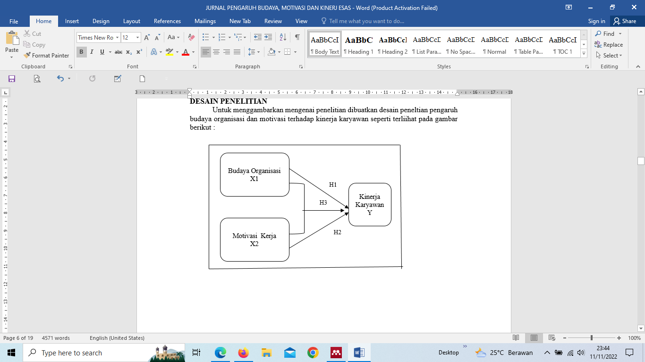

Gambar 1 Hipotesa

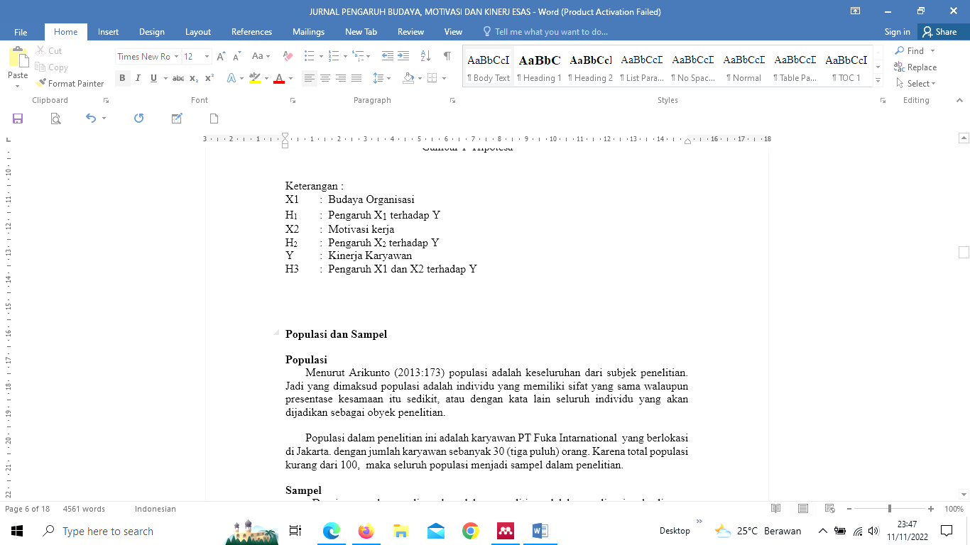

**Populasi dan Sampel**

Populasi adalah wilayah generalisasi yang terdiri dari obyek/subyek yang mempunyai kualitas dan karakteristik tertentu yang ditetapkan oleh peneliti untu dipelajari dan kemudian ditarik kesimpulammya (Sugiyono, 2019).

Populasi dalam penelitian ini adalah karyawan PT Rotaryana, yang berlokasi di Jakarta. dengan jumlah karyawan sebanyak 44 orang. Karena total populasi kurang dari 100, maka seluruh populasi menjadi sampel dalam penelitian. Sampel ditetapkan menggunakan sampling jenuh, dimana semua anggota populasi dijadikan sebagai sampel. Hal ini sering dilakukan karena jumlah populasi relatif kecil.

**Analisa Data**

Dalam penelitian ini skala pengukuran yang digunakan adalah skala Likert. Skala Likert mengukur sikap, pendapat, dan pengamatan orang atau sekelompok orang seperti itu. (Sugiyono, 2019). Untuk melakukan analisa data digunakan aplikasi SPSS 25 agar dapat menjelaskan variabel-variabel yang diteliti yakni variabel bebas (Budaya Organisasi dan Motivasi) dan variabel terikat yaitu kinerja karyawan.

**HASIL UJI PENELITIAN DAN PEMBAHASAN**

**Hasil Uji Penelitian**

Pengujian data dilakukan dengan terlebih dulu melakukan uji validitas terhadap item uesioner yang telah diisi oleh responden. Berikut adalah hasil uji validitas variabel X1 (Budaya Organisasi)

1. Uji Validitas

Item yang dianggap valid adalah item yang memiliki nilai hitung > r tabel, dimana dalam penelitian ini nilai r-tabel sebesar 0,304. Beriku ini adalah hasil olah uji validitas :

Tabel 1 Hasil Uji Validitas Budaya Orgasnisasi (X1)

|  |  |  |  |
| --- | --- | --- | --- |
| **No. Resp** | **R Hitung** | **R Tabel** | **Keterangan** |
| X1.1 | .817** | 0.304 | Valid |
| X1.2 | .795** | 0.304 | Valid |
| X1.3 | .868** | 0.304 | Valid |
| X1.4 | .824** | 0.304 | Valid |
| X1.5 | .736** | 0.304 | Valid |
| X1.6 | .736** | 0.304 | Valid |
| X1.7 | .711** | 0.304 | Valid |
| X1.8 | .822** | 0.304 | Valid |

Sumber : Hasil olah data

Bila dilihat pada tabel 1 di atas, diketahui bahwa semua variabel bebas budaya organisasi (X1) valid. Karena nilai r hitung lebih besar dari nilai r tabel yaitu 0,304.

Tabel 2 Hasil Uji Validitas Motivasi (X2)

|  |  |  |  |  |  |  |
| --- | --- | --- | --- | --- | --- | --- |
| **No. Resp** | **R Hitung** |  | | **R Tabel** | **Keterangan** | |
| X2.1 | .802** |  | 0.304 | | | Valid | |
| X2.2 | .739** |  | 0.304 | | | Valid | |
| X2.3 | .902** |  | 0.304 | | | Valid | |
| X2.4 | .625** |  | 0.304 | | | Valid | |
| X2.5 | .566** |  | 0.304 | | | Valid | |
| X2.6 | .914** |  | 0.304 | | | Valid | |

Sumber : Hasil olah data

Pada tabel 2 untuk variabel motivasi (X2) diketahui bahwa nili r hitung lebih dari r tabel yang berarti semua item dikatakan valid.

## Tabel 3 Olah Uji Validitas Kinerja Karyawan (Y)

|  |  |  |  |
| --- | --- | --- | --- |
| **No. Resp** | **R Hitung** | **R Tabel** | **Keterangan** |
| Y1 | .913** | 0.304 | Valid |
| Y2 | .813** | 0.304 | Valid |
| Y3 | .819** | 0.304 | Valid |
| Y4 | .530** | 0.304 | Valid |
| Y5 | .923** | 0.304 | Valid |
| Y6 | .823** | 0.304 | Valid |
| Y7 | .855** | 0.304 | Valid |
| Y8 | .918** | 0.304 | Valid |

Sumber : Hasil olah data

Dilihat dari tabel 3 di atas, dapat diketahui bahwa semua variabel kinerja karyawan (Y) valid. Karena nilai r hitung lebih besar dari nilai r tabel yaitu 0,304. Dari hasil analisis dengan menggunakan SPSS 21 untuk uji validitas item, yang harus diperhatikan adalah korelasi antara tiap item dengan item total. Nilai ini kemudian dibandingkan dengan r tabel *product moment* (pada signifikasi 0,05). Nilai r tabel yang didapat adalah 0,304, sedangkan untuk item total yang lain lebih besar dari r tabel (0,304). Jadi, dapat disimpulkan bahwa item dari X1, X2 dan Y valid.

1. **Uji Reliabilitas**

Uji Reliabilitas ini dilakukan untuk mengukur suatu kuesioner yang merupakan indikator dari variabel atau konstruk. Karena suatu kuesioner dikatakan reliabel atau handal jika jawaban seseorang terhadap pernyataan adalah konsisten atau stabil dari waktu ke waktu. Kehandalan yang menyangkut kekonsistenan jawaban jika diujikan berulang pada sampel yang berbeda. Tabel 4 menunjukkan hasil uji reliabilitas :

## Tabel 4 Uji Reliabilitas Gabungan

|  |  |  |
| --- | --- | --- |
| Reliability Statistics | | |
| Variabel | Cronbach's Alpha | N of Items |
| X1 | 0.912 | 8 |
| X2 | 0.852 | 6 |
| Y | 0.930 | 8 |

Sumber : Hasil olah data

Pada uji Reliabilitas ini terlihat bahwa terdapat data atau *case* yang valid dan *Reliability Statistic* menggunakan teknik cronbach’s alpha, diketahui pada tabel di atas nilai cronbach’s alpha nilainya lebih dari 0,60 sehingga diambil kesimpulan bahwa seluruh variabel ini adalah *reliable* atau valid.

**Hasil Uji Asumsi Klasik Regresi Berganda**

1. **Uji Normalitas**

Uji ini dilakukan untuk pengujian bahwa pada model regresi, variabel bebas dan variabel terikat, keduanya terdistribusikan secara normal atau tidak. Dikatakan normal jika tingkat sig. > 0,05 dan sebaliknya jika tingkat sig.<0,05 maka dikatakan tidak normal. Kenormalan dapat dilihat juga dengan cara memperhatikan titik-titik pada Normal P-Plot of Regression Standardized Residual. Tampilan grafik normal P-plot pada gambar 2 menunjukkan bahwa model regresi layak dipakai, karena pada grafik normal plot terlihat titik-titik menyebar disekitar garis diagonal dan penyebarannya mengikuti arah garis diagonal, sehingga memenuhi asumsi normal.

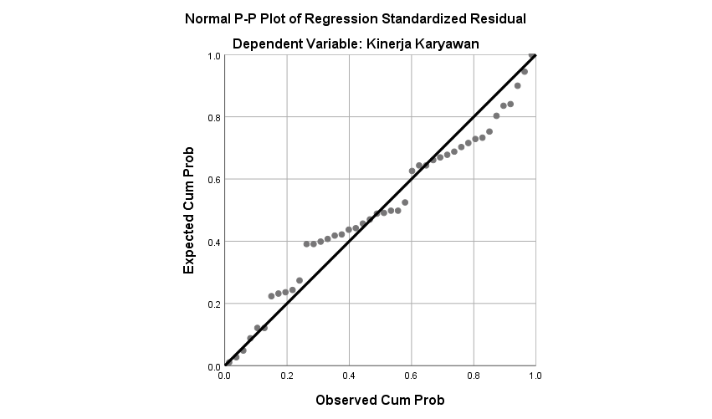

## Gambar 2. Hasil Uji Normalitas

1. **Uji Multikolinearitas**

Uji multikolinearitas dilakukan untuk mendeteksi ada tidaknya korelasi yang kuat antara variabel bebas dalam model regresi. Regresi yang baik mengansumsikan tidak ada multikolinearitas. Pendeteksian ada tidaknya multikolinearitas dilakukan dengan melihat nilai *tolerance* dan VIF (Variance Inflation Factor). Apabila nilai *tolerance* > 0,1 dan VIF < 10, maka model regresi bebas dari multikolinearitas.

Tabel 5 Uji Multikolinear Coefficientsa

|  |  |  |  |  |  |  |  |  |
| --- | --- | --- | --- | --- | --- | --- | --- | --- |
| Model | | Unstandardized Coefficients | | Standardized Coefficients | t | Sig. | Collinearity Statistics | |
| B | Std. Error | Beta | Tolerance | VIF |
|  | (Constant) | 3,268 | 2,595 |  | 1,259 | 0,215 |  |  |
| X1 | Budaya Organisasi | 0,052 | 0,133 | 0,052 | 0,392 | 0,697 | 0,336 | 2,975 |
| X2 | Motivasi | 1,083 | 0,175 | 0,826 | 6,201 | 0,000 | 0,336 | 2,975 |

1. Dependent Variable: Y

Sumber : Hasil olah data

Pada tabel 5 hasil uji multikolinearitas menunjukkan nilai *tolerance* pada variabel BudayaOrganisasi (X1) dan Motivasi (X2) sebesar 0,336 nilai keduanya > 0,1. Demikian juga VIF keduanya sebesar 2,975 < 10, sehingga dapat disimpulkan tidak terjadi gejala multikolinearitas.

1. **Uji Heteroskedastisitas**

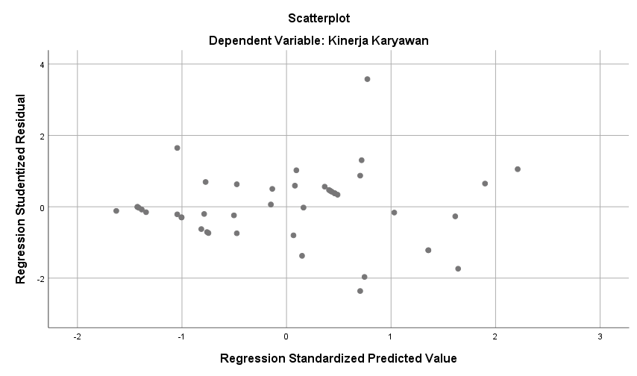

## Gambar 3 Hasil Uji Heteroskedastisitas

Sumber : Hasil olah data

Pada Gambar 3 menunjukan titik-titik tidak membentuk pola tertentu serta titik -titik menyebar di atas dan di bawah nol pada sumbu Y, ini membuktikan bahwa tidak terjadi heteroskedastisitas.

**Pembahasan**

**Analisa Regresi**

1. **Persamaan Regresi**

Tabel 6 Hasil uji regresi

|  |  |  |  |  |  |  |
| --- | --- | --- | --- | --- | --- | --- |
| **Coefficientsa** | | | | | | |
| Model | | Unstandardized Coefficients | | Standardized Coefficients | t | Sig. |
| B | Std. Error | Beta |
| 1 | (Constant) | 3,268 | 2,595 |  | 1,259 | 0,215 |
| Budaya Organisasi | 0,052 | 0,133 | 0,052 | 0,392 | 0,697 |
| Motivasi | 1,083 | 0,175 | 0,826 | 6,201 | 0,000 |
| a. Dependent Variable: Kinerja Karyawan | | | | | | |

Sesuai dengan pengolahan menggunakan SPSS25 di atas, maka hasil uji regresi diperoleh persamaan : Y = a + b1X1+b1X2+e. Yaitu Y = 3.268 + 0,052X1 + 1,083X2.

1. **Uji Parsial (Uji T)**

Uji t (uji koefisien regresi secara parsial) untuk mengetahui apakah secara parsial budaya organisasi dan motivasi berpengaruh secara signifikan atau tidak terhadap kinerja karyawan. Pengujian menggunakan signifikansi 0,05 dan 2 sisi.

1. **Pengaruh budaya organisasi terhadap kinerja karyawan(X1 terhadap Y)**

Jika jika nilai sig < 0,05 atau t hitung lebih besar dari t tabel, maka terdapat pengaruh variabel X terhadap variabel Y atau jika nilai sig > 0,05 atau nilai t hitung < t tabel, tidak terdapat pengaruh variabel X terhadap variabel Y. T tabel = dk = n-k-1 = 44-2 = 42 adalah 1,681.

Berdasarkan Uji t pada tabel 1.6 terlihat variabel (X1) budaya organisasi terhadap (Y) Kinerjakaryawan, nilai t-hitung sebesar 0,392 dan signifikansi 0,697. Sementara hasil yang diperoleh untuk t-tabel sebesar 1,681. Maka dapat dikatakan bahwa Nilai t-hitung < t tabel (0,392 <1, 681) dan signifikansi (0,697 > 0,05), Dengan demikian bahwa secara statistik budaya organisasi tidak berpengaruh terhadap kinerja karyawan.

1. **Uji t variabel motivasi(X1) terhadap kinerja(Y)**

Berdasarkan uji t variabel motivasi terhadap kinerja pegawai (X2terhadap Y) dapat dilihat t-hitung sebesar 6,201 dan signifikansi 0,000. Sedangkan hasil untuk t tabel sebesar 1,681. Dengan demikian dapat dikatakan nilai t-hitung > t tabel (6,201 > 1,681) dan signifikansi < 0,05 (0,000 < 0,05), sehingga dapat disimpulkan bahwa ada pengaruh secara positif motivasi terhadap kinerja diterima.

1. **Uji F**

Keputusan uji F adalah jika nilai sig < 0,05 maka secara simultan terdapat pengaruh variabel X terhadap variabel Y, sebaliknya jika nilai sig > 0,05 maka secara signifikan tidak terdapat pengaruh variabel X terhadap variabel Y.

**Tabel 7 ANOVAa**

|  |  |  |  |  |  |  |
| --- | --- | --- | --- | --- | --- | --- |
| Model | | Sum of Squares | df | Mean Square | F | Sig. |
| 1 | Regression | 621,580 | 2 | 310,790 | 63,327 | .000b |
| Residual | 201,215 | 41 | 4,908 |  |  |
| Total | 822,795 | 43 |  |  |  |
| a. Dependent Variable: Kinerja Karyawan | | | | | | |
| b. Predictors: (Constant), Motivasi, Budaya Organisasi | | | | | | |

Berdasarkan tabel di atas F hitung = 63,327 signifikan sebesar 0,000. Dengan demikian F-hitung > F-tabel (63,327 > 3,22) dan signifikansi 0,000 < 0,05 , maka disimpulkan variabel budaya-organisasi dan motivasi saling mempengaruhi positif terhadap kinerja.

1. **Koefisien Determinasi**

Hasil uji koefisien korelasi secara simultan budaya organisasi(X1) dan motivasi(X2) terhadap kinerja(Y).

**Tabel 8 Uji Koefisien Determinasi**

|  |  |  |  |  |
| --- | --- | --- | --- | --- |
| Model Summaryb | | | | |
| Model | R | R Square | Adjusted R Square | Std. Error of the Estimate |
| 1 | .869a | 0,755 | 0,744 | 2,215 |
| a. Predictors: (Constant), Motivasi, Budaya Organisasi  b. Dependent Variable: Kinerja Karyawan | | | | |

Berdasarkan tabel di atas dapat dilihat bahwa korelasi (R) variabel independen terhadap variabel dependen. Dalam regresi berganda angka R ini menunjukkan korelasi bersama antara variabel X1 dan X2 terhadap Y, angka yang didapat adalah 0,869. Artinya budaya-organisasi(X1) dan motivasi(X2) mempunyai tingkat hubungan yang sangat kuat terhadap kinerjapegawai (Y).

Nilai R-square menunjukan determinasi, Angka ini akan berubah ke persen, artinya seberapa besar persentase variabel independen akan mempengaruhi variabel dependen. Nilai R Square sebesar 0,755. Artinya persentase variabel X1 dan X2 dapat mempengaruhi variabel Y sebesar 75,5%.

**Tabel 9** Hasil Uji Regresi Bersama

**Correlations**

|  |  |  |  |  |
| --- | --- | --- | --- | --- |
|  | | X1 | X2 | Y |
|  | Pearson Correlation | 1 | ,815** | ,725** |
| X1 | Sig. (2-tailed) |  | ,000 | ,000 |
|  | N | 44 | 44 | 44 |
|  | Pearson Correlation | ,815** | 1 | ,725** |
| X2 | Sig. (2-tailed) | ,000 |  | ,000 |
|  | N | 44 | 44 | 44 |
|  | Pearson Correlation | ,725** | ,869** | 1 |
| Y | Sig. (2-tailed) | ,000 | ,000 |  |
|  | N | 44 | 44 | 44 |

**. Correlation is significant at the 0.01 level (2-tailed).

Sumber : Hasil olah data

Hasil analisa maka pembahasan yang ada dapat diuraikan yaitu :

1. **Pengaruh budaya organisasi terhadap Kinerja Karyawan.**

Budayaorganisasi tidak mempunyai pengaruh signifikan terhadap.kinerja karyawan. Hal ini ditunjukkan berdasarkan hasil (uji t) yang menunjukkan hasil bahwa budaya organisasi memiliki angka signifikansi sebesar 0,697. Dimana nilai yang terlihat adalah t hitung kurang dari t tabel (0,392 < 1,681) dan signifikansi yaitu 0,697 > 0,05, maka Ho diterima. Dengan demikian budaya organisasi tidak mempengaruhi kinerja pegawai.

Meskipun secara model regresi berganda variabel budaya.organisasi tidak memiliki pengaruh terhadap kinerjaa karyawan, hasil koleresi parsial atau diluar model menunjukkan bahwa variabel budaya organisasi memiliki korelasi positif terhadap variabel kinerja dengan nilai R-square 0,755. Artinya dalam mengukur variabel kinerja karyawan (Y) dapat menggunakan variabel budaya organisasai atau variabel motivasi dengan dilakukan secara terpisah atau tidak secara bersama-sama.

1. **Pengaruh motivasiiterhadap kinerja.karyawan**

Mengacu pada Uji t pada tabel 1.6 terlihat variabel budaya organisasi(X2) terhadap kinerja karyawan(Y), nilai t-hitung sebesar 0,392 dan signifikansi 0,697. Sementara hasil yang diperoleh untuk t-tabel sebesar 1.681. Maka dapat dikatakan bahwa Nilai t hitung < t tabel (0,392 < 1,681) dan signifikansi (0,697 > 0,05), maka Ho Ditolak dan H1 diterima. Keismpulan yang diambil adalah budaya organisasi secara statistik tidak ada pengaruhnya terhadap kinerjakaryawan.

1. **Pengaruh budaya organisasi dan motivasi terhadap kinerja karyawan**

Untuk melihat pengaruh variabel bebas secara simultan, ditentukan lebih nilai Fhitung dan Ftabel. Nila F-hitung berdasarkan hasil olah data dengan program SPSS25 diperoleh F-hitung 63,327 sedangkan F-tabel untuk Df = n-k-1 = 44-2-1 = 41 adalah 3,23, maka F-hitung > F-tabel yaitu 63,327 > 3,23 dan signifikansi < 0,05 (0,000 < 0,05), maka Ho ditolak. Jadi dapat ditarik kesimpulan yaitu udaya organisasi dan motivasi secara bersama-sama mempengaruhi kinerja-karyawan. Berdasarkan tabel 8 dapat dilihat bahwa korelasi (R) variabel independen terhadap variabel dependen dalam regresi sederhana angka R menunjukan korelasi bersama antara variabel X1 dan X2 terhadap Y (kinerja Karyawan).

**KESIMPULAN DAN SARAN**

**Kesimpulan**

Berdasarkan hasil dari analisa dan olah data pada pembahasan dapat disimpulkan ada pengarush positif budaya organisasi dengan variabel kinerja karyawan, ada pengaruh positif dan.signifikan antara motivasi kerja dengan kinerja karyawa, begitu pula antara budaya organisasi dan motivasi berpengaruh positif secara bersamaan terhadap kinerja-karyawan dengan nila R Square sebesar 75,50% yang berarti pengarushnya sebesar 75,50% sedangkan 24,5% dipengaruhi oleh variabel yang tidak diteliti.

Hasil dari uji validitas dan reliabilitas menunjukkan bahwa seluruh pernyataan dari setiap variabel menyatakan valid dan reliable. sehingga pertanyaan pada variabel X1, X2 dan Y dapat dilanjutkan untuk penelitian selanjutnya. Dalam uji asumsi klasik yang meliputi uji normalitas, uji autokolerasi, uji heteroskedastisitas, dan uji multikolinearitas menunjukkan bahwa dalam model regresi tidak ditemukan adanya korelasi antar variabel bebas dan tidak terjadi heteroskedastisitas serta memiliki distribusi normal.

Berdasarkan hasil uji hipotesis telah membuktikan bahwa budaya orrganisasi tidak memiliki pengaruh secara signifikn terhadap kinerja karyawan pada PT. Fuka International. Selanjutnya berdasarkan hasil uji-uji yang sudah dikerjakan variabel motivasi memiliki pengaruh positif dan signifikan terhadap kinerja karyawan pada PT. Rotaryana. Secara bersama-sama, budaya organisasi dan motivasi memiliki pengaruh yang signifikan terhadap kinerja karyawan pada PT. Rotaryana

**SARAN**

Berdasarkan uraian dan hasil selanjutnya penelitian ini hanya menganalisis budaya organisasi dan motivasi. Dari hasil pengujian hipotesis yang telah dijabarkan di atas, maka saran yang dapat diberikan untuk dipertimbangkan adalah :

1. Sebaiknya PT. Rotaryana dalam upaya untuk meningkatkan kinerja karyawan diharapkan mampu memperbaiki dan meningkatkan profesionalisme dalam menjalankan kegitan usahanya, atau mampu mengelola segala sumber daya yang ada dengan lebih baik, efektif dan efisien serta lebih terintegritas antar unit kerja sehingga di masa mendatang budaya organisasi dapat mempengaruhi kinerja karyawan.
2. Motivasi memiliki pengaruh positif terhadap kinerja karyawan pada PT. Rotaryana, maka sebaiknya pihak perusahaan mampu meningkatkan lagi motivasi yang sudah tertanam dalam diri karyawan dengan lebih menghargai hak-hak karyawan, memberikan tunjangan hari tua, serta promosi jabatan bagi karyawan yang memang memiliki kualitas kerja yang memadai.
3. Disarankan untuk peneliti berikutnya untuk dapat menambah variabel lainnya yang dapat menjelaskan lebih mendalam tentang kinerja karyawan.

# DAFTAR PUSTAKA

Ainanur,A.,Tirtayasa,S. (2018). Pengaruh BudayaOrganisasi, Kompetensi Dann Motivasi Terhadap Kinerja-Karyawan. *Maneggio:Jurnal Ilmiah Magister Manajemen*,*1*(1), 1–14. Https://Doi.Org/10.30596/Maneggio.V1i1.2234

Arsulawareni. (2020). *Pengaruh Budaya Organisasi & Motivasi Kerja Terhadap Kinerja Pegawai Dinas Ketahanan Pangan, Pertanian Dan Perikanan Kabupaten Barito Selatan*. 128–143.

Ayu Puspitas Sari, Syarwani Ahmad, & Helmi Harris. (2021). PengaruhBudaya Organisasi Dan Motivasi Kerja Terhadap Kinerja Guru. *Jambura Journal Of Educational Management*, *2*(September), 97–113. Https://Doi.Org/10.37411/Jjem.V2i2.642

Gunawan, A., Sucipto, I., & Suryadi. (2020). Pengaruh Motivasi Kerja Dan Kompensasi Terhadap Kinerja Pada Kantor Desa Pasirsari Kecamatan Cikarang Selatan Kabupaten Bekasi. *Jurnal Ikra-Ith Ekonomika*, *3*(1), 1–12.

Komang, N., Widiastini, M., Wijaya, P. Y., & Mahayasa, I. G. A. (2023). *Pengaruh Kompetensi DanBudaya Organisasi TerhadapKinerja Karyawan(Studi Pada PT .Gapura Angkasa Cabang Denpasar)*. *4*(2), 147–158.

Mawardi, M. M. (2020). Path Analysis PengaruhBudaya Organisasi Dan Motivasi Berprestasi Terhadap Kinerja Karyawan Pada PT. Marinal Indoprima. *Bayan Lin-Naas: Jurnal Dakwah Islam*, *4*(1), 1–10.

Ompusunggu, S. J., & Simanjuntak, J. (2020). Pengaruh Budaya Organisasi Dan Motivasi Terhadap Kinerja Karyawan Pada Pt Amtek Engineering Batam. *Jurnal Rekaman*,*4*(2),358–370 Http://Ojs.Jurnalrekaman.Com/Index.Php/Rekaman/Index

Purnama, R., Koleangan, R. A. M., & Walangitan, M. D. (2022). 2. Pengaruhhbudaya organisasi danmotivasi terhadap kinerja karyawan PT. Altraco Utama Nusantara Di Manado. Jurnal Emba Vol . 10 No . 3 Juli 2022 , Hal . 742-748. *Jurnal Emba*, *10*(3), 742–748.

Saluy, A. B., & Treshia, Y. (2018). Pengaruh Motivasi Kerja, Disiplin Kerja Dan Kompensasi Terhadap Kinerja Karyawan (Studi Kasus Di Perusahaan Pt Ie). *Jurnal Ilmiah Manajemen Dan Bisnis*, *02*(January), 53–70.

Sancoko, R., Setiawan, M., & Troena, E. A.(2019).The Influence Of Organizational Culture & Spiritual Intelligence On Employee Performance Through Emotional Intelligence. *Management And Economics Journal (Mec-J)*, *3*(1), 67. Https://Doi.Org/10.18860/Mec-J.V0i2.5510

Sari, J. (2020). Pengaruh Budaya Organisasi Dan Motivasi Terhadap Kinerja Karyawanpt. Nissin Kogyo Batam. *Jurnal Media Wahana Ekonomika*, *17*(2), 154. Https://Doi.Org/10.31851/Jmwe.V17i2.4321

Sartika, Y. M. (2020). Pengaruh Budaya Organisasi, Komitmen Organisasi Dan Stres Kerja Terhadap Kinerja Karyawan Pt. Danapati Abinaya Investema. *Jurnal Ekonomi, Bisnis & Entrepreneurship*, *4*(2), 106–113.

Sudarso, A. P., Ekonomi, F., & Pamulang, U. (2023). Pengaruh Budaya Organisasi Dan Motivasi Terhadap Kinerja Pegawai Yayasan Ta ’ Dibul Ummah Bogor Terhadap Kinerja Pegawai Pada Yayasan Ta ’ Dibul Ummah Bogor ” 3 . Apakah Terdapat Pengaruh Budaya Organisasi Dan Motivasi Secara Simultan Terhadap 3 . Untuk M. *Pengaruh Budaya Organisasi Dan Motivasi Terhadap Kinerja Pegawai Yayasan Ta’dibul Ummah Bogor*, *7*(1), 389–398. Https://Doi.Org/10.58258/Jisip.V7i1.4288/Http